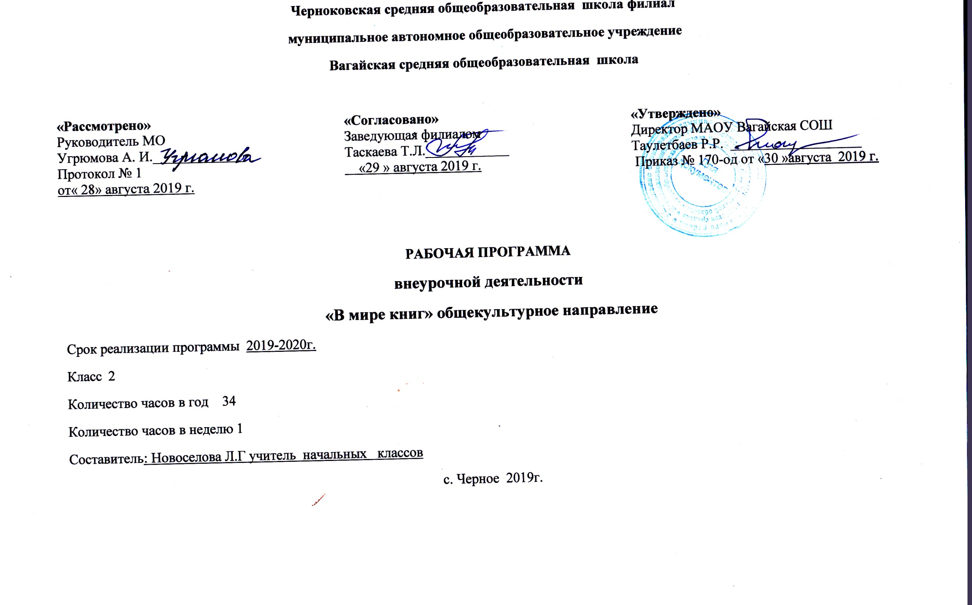
- Результаты освоения курса внеурочной деятельности

Личностные результаты
1) формирование основ российской гражданской идентичности, чувства гордости за свою Родину, российский народ и историю России, осознание своей этнической и национальной принадлежности; формирование ценностей многонационального российского общества; становление гуманистических и демократических ценностных ориентации;
2) формирование целостного, социально ориентированного взгляда на мир в его органичном единстве и разнообразии природы, народов, культур и религий;
- формирование уважительного отношения к иному мнению, истории и культуре других народов;
- овладение начальными навыками адаптации в динамично изменяющемся и развивающемся мире;
- принятие и освоение социальной роли обучающегося, развитие мотивов учебной деятельности и формирование личностного смысла учения;
- развитие самостоятельности и личной ответственности за свои поступки, в том числе в информационной деятельности, на основе представлений о нравственных нормах, социальной справедливости и свободе;
- формирование эстетических потребностей, ценностей и чувств;
- развитие этических чувств, доброжелательности и эмоционально-нравственной отзывчивости, понимания и сопереживания чувствам других людей;
9) развитие навыков сотрудничества со взрослыми и сверстниками в разных социальных ситуациях, умения не создавать конфликтов и находить выходы из спорных ситуаций;
10) формирование установки на безопасный, здоровый образ жизни, наличие мотивации к творческому труду, работе на результат, бережному отношению к материальным и духовным ценностям.
Метапредметныерезультаты
- овладение способностью принимать и сохранять цели и задачи учебной деятельности, поиска средств ее осуществления;
- освоение способов решения проблем творческого и поискового характера;
- формирование умения планировать, контролировать и оценивать учебные действия в соответствии с поставленной задачей и условиями ее реализации; определять наиболее эффективные способы достижения результата;
- формирование умения понимать причины успеха/неуспеха учебной деятельности и способности конструктивно действовать даже в ситуациях неуспеха;
- освоение начальных форм познавательной и личностной рефлексии;
- использование знаково-символических средств представления информации для создания моделей изучаемых объектов и процессов, схем решения учебных и практических задач;
- активное использование речевых средств и средств информационных и коммуникационных технологий для решения коммуникативных и познавательных задач;
8) использование различных способов поиска (в справочных источниках и открытом учебном информационном пространстве сети Интернет), сбора, обработки, анализа, организации, передачи и интерпретации информации в соответствии с коммуникативными и познавательными задачами и технологиями учебного предмета; в том числе умение вводить текст с помощью клавиатуры, фиксировать (записывать) в цифровой форме измеряемые величины и анализировать изображения, звуки, готовить свое выступление и выступать с аудио-, видео- и графическим сопровождением; соблюдать нормы информационной избирательности, этики и этикета;
9) овладение навыками смыслового чтения текстов различных стилей и жанров в соответствии с целями и задачами; осознанно строить речевое высказывание в соответствии с задачами коммуникации и составлять тексты в устной и письменной формах;
- овладение логическими действиями сравнения, анализа, синтеза, обобщения, классификации по родовидовым признакам, установления аналогий и причинно-следственных связей, построения рассуждений, отнесения к известным понятиям;
- готовность слушать собеседника и вести диалог; готовность признавать возможность существования различных точек зрения и права каждого иметь свою; излагать свое мнение и аргументировать свою точку зрения и оценку событий;
- определение общей цели и путей ее достижения; умение договариваться о распределении функций и ролей в совместной деятельности; осуществлять взаимный контроль в совместной деятельности, адекватно оценивать собственное поведение и поведение окружающих;
- готовность конструктивно разрешать конфликты посредством учета интересов сторон и сотрудничества;
- овладение начальными сведениями о сущности и особенностях объектов, процессов и явлений действительности (природных, социальных, культурных, технических и др.) в соответствии с содержанием конкретного учебного предмета;
- овладение базовыми предметными и межпредметными понятиями, отражающими существенные связи и отношения между объектами и процессами;
- умение работать в материальной и информационной среде начального общего образования (в том числе с учебными моделями) в соответствии с содержанием конкретного учебного предмета.
Предметныерезультаты
- понимание литературы как явления национальной и мировой культуры, средства сохранения и передачи нравственных ценностей и традиций;
- осознание значимости чтения для личного развития; формирование представлений о мире, российской истории и культуре, первоначальных этических представлений, понятий о добре и зле, нравственности; успешности обучения по всем учебным предметам; формирование потребности в систематическом чтении;
- понимание роли чтения, использование разных видов чтения (ознакомительное, изучающее, выборочное, поисковое); умение осознанно воспринимать и оценивать содержание и специфику различных текстов, участвовать в их обсуждении, давать и обосновывать нравственную оценку поступков героев;
- достижение необходимого для продолжения образования уровня читательской компетентности, общего речевого развития, т.е. овладение техникой чтения вслух и про себя, элементарными приемами интерпретации, анализа и преобразования художественных, научно-популярных и учебных текстов с использованием элементарных литературоведческих понятий;
- умение самостоятельно выбирать интересующую литературу; пользоваться справочными источниками для понимания и получения дополнительной информации».

2. Содержание курса внеурочной деятельности с указанием форм организации и видов деятельности
Книга, здравствуй (3 ч)
Роль книги в жизни человека. Учебная книга и её справочный аппарат. Конкурс «Пословицы о книге и учении». Оформление рукописной книги. Художественные книги. Художники-оформители. Иллюстрации в книге и их роль. Правила работы с книгой. Читальный зал: самостоятельное чтение выбранной книги. Формы организации: Фронтальная, групповая, работа в парах.
Виды деятельности: Беседа, игра

Книгочей — любитель чтения (2 ч)
Библиотека. Библиотечный формуляр. Поиск книги по каталогам. Алфавитный каталог. Назначение библиотечного каталога. Работа с каталожной карточкой. Викторина «Что вы знаете о книге?». Игра «Я — библиотекарь». Формы организации: Фронтальная, групповая, работа в парах. Виды деятельности: Беседа, игра

Книги о твоих ровесниках (4 ч)
Библиотечный урок «Дети — герои детских книг». Выставка книг. Книги-сборники В. Осеевой, Е. Пермяка, В. Драгунского, Н. Носова и других детских писателей. Читальный зал. Чтение и рассматривание книги В. Железникова
«Таня и Юсник» или В. Крапивина «Брат, которому семь лет». Конкурс-кроссворд «Имена героев детских книг».
Презентация книг о детях-ровесниках (устные отзывы). Читальный зал. Чтение произведений о детях на страницах детских газет и журналов. Детские журналы (электронная версия). Библиотечные плакаты «Герои-ровесники» (работа в группах). Живой журнал «Парад героев-сверстников» (инсценирование отдельных эпизодов из рассказов о детях). Формы организации: Фронтальная, групповая, работа в парах. Виды деятельности: Беседа, игра

Крупицы народной мудрости. Книги-сборники (4 ч)
Книги-сборники малых жанров фольклора. Пословицы. Темы пословиц. Путешествие по тропинкам фольклора. Загадки. Темы загадок. Игра «Отгадай загадку». Скороговорки. Конкурс «Чистоговорщики».
Проект «Живой цветок народной мудрости» (работа в группах). Формы организации: Фронтальная, групповая, работа в парах.
Виды деятельности: Беседа, игра

Писатели-сказочники (4 ч)
Выставка книг с литературными сказками. Обзор выставки.
Книги писателей-сказочников. Поиск книги в открытом библиотечном фонде. Чтение выбранной книги. Герои сказок. Викторина. Творческая работа «Лукошко сказок» (проектная деятельность). Формы организации: Фронтальная, групповая, работа в парах.
Виды деятельности: Беседа, игра, проектная деятельность.

Книги о детях (4 ч)
Книги-сборники о детях и для детей (В. Осеева, Н. Носов, С. Михалков и др.).
Книги о животных (В. Бианки, Э. Шим, Г. Скребицкий, Н. Сладков и др.).
Книги-сборники стихотворений для детей (Я. Аким, С. Маршак, С. Михалков, А. Барто). Формы организации: Фронтальная, групповая, работа в парах. Виды деятельности: Беседа, игра

Старые добрые сказки (4 ч)
Книги сказок народов мира. Сборники сказок. Выставка. Переводчики, пересказчики и обработчики сказок народов других
стран. Справочный аппарат книги-сборника. Каталожная карточка. Сказки народов мира с «бродячими» сюжетами (русская народная сказка «Снегурочка», японская народная сказка «Журушка» и др.). Поисковая работа. Читальный зал: народные сказки на страницах детских журналов. Формы организации: Фронтальная, групповая, работа в парах. Виды деятельности: Беседа, игра

Книги о тех, кто подарил нам жизнь (3 ч)
Книги о семье, маме, детях. Выставка книг о тех, кто защищал свою Родину. Жанры произведений о семье: стихотворения, пословицы, сказки, рассказы, колыбельные песни. Рукописная книга. Литературная игра «По страницам учебника»: чтение произведений о семье по учебнику или наизусть. Мини-проекты (работа в группах): «Они писали о семье», «Рассказы о семье», «Пословицы о семье», «Стихотворения о семье». Рукописная книга «Семья». Формы организации: Фронтальная, групповая, работа в парах.
Виды деятельности: Беседа, игра

Защитникам Отечества посвящается (3 ч)
Книги о защитниках Отечества. Былины и сказы о защитниках Отечества. Выставка книг детских писателей о защитниках Отечества. Библиотечный урок: встреча с участниками или героями Великой Отечественной войны, которые живут рядом. Работа с книгой А. Гайдара «Сказка о Военной тайне, Мальчише-Кибальчише и о его твёрдом слове»: чтение, рассматривание. Рукописная книга «Защитники Отечества в твоей семье»: фотографии, письма, воспоминания, рисунки. Формы организации: Фронтальная, групповая, работа в парах.
Виды деятельности: Беседа, игра

По страницам любимых книг (3 ч)
Книги разных жанров, тем, типов и авторской принадлежности.
Библиотечный урок: книги-сборники по авторам, жанрам, темам.
Проектная деятельность: презентация любимых книг (по оформлению, содержанию и поступкам героев).
Коллективная творческая работа: комиксы и весёлые истории.
Оформление еженедельника «Летнее чтение» или «Дневник читателя». Формы организации: Фронтальная, групповая, работа в парах.
Виды деятельности: Беседа, игра

3.Тематическое планирование.

№ п\п | Тема | Кол-во часов
1 | Роль книги в жизни человека. | 1
2 | История создания книги. Первая печатная книга на Руси | 1
3 | Структуракниги (элементыкниги). | 1
4 | Экскурсия в библиотеку | 1
5 | Правила поведения в библиотеке. Алфавитный каталог. Каталожнаякарточка. | 1
6 | Выставка книг о детях. Структуракниги. | 1
7 | Книги В. Осеевой. Книга-сборник. | 1
8 | Книги Е. Пермяка. Титульный лист. | 1
9 | Книги Н. Носова. Типы книг. | 1
10 | Книги В. Драгунского. Аппарат книги. | 1
11 | Герои детских книг. Библиотечный стенд | 1
12 | Книги-сборники. Малые жанры фольклора. | 1
13 | Пословицы. Темы пословиц. Рукописная книга «Пословицы о книге и учении». | 1
14 | Загадки. Темы загадок. Конкурс «Отгадай загадку». | 1
15 | Скороговорки и чистоговорки | 1
16 | Книги с литературными (авторскими) сказками. | 1
17 | Писатели-сказочники | 1
18 | Герои сказок. Викторина. | 1
19 | По страницам сказок Х.К. Андерсена. | 1
20 | Проектная деятельность «Путешествие в страну сказок» | 1
21 | Книги о детях. Выставка книг | 1
22 | Героикниг В. Осеевой | 1
23 | Книги Н. Носова. Приключение-сказка о Незнайке и его друзьях. | 1
24 | Книги С. Михалкова: стихотворения, басни, рассказы | 1
25 | Книги о наших четвероногих друзьях. Художники-оформители | 1
26 | Сборники стихотворений для детей. Каталожная карточка. | 1
27 | Книги-сборники сказок народов мира. Переводчики, пересказчики обработчики народных сказок. | 1
28 | Народные сказки на страницах детских журналов | 1
29 | Книги о семье | 1
30 | Книга А. Гайдара «Сказка о Военной тайне, о Мальчише-Кибальчише и его твёрдом слове». | 1
31 | Библиотечный урок «Хвала книге». По страницам любимых книг. Презентация любимой книги. | 1
32 | Творческая работа: комиксы и весёлые истории | 1
33 | Творческая работа: комиксы и весёлые истории | 1
34 | Итоговое занятие. | 1
Итого: |  | 34

